Nom :
Prénom :
Classe :
Evaluation 6e – Distances et figures géométriques

Exercice : Application du cours

1. Sur ta copie, tracer un segment [AB] de rayon 6 cm.
2. Tracer le cercle de diamètre [AB]. Nommer O le centre du cercle.
3. Placer un point C sur le cercle, puis tracer le triangle ABC.

Exercice 1 : Foot

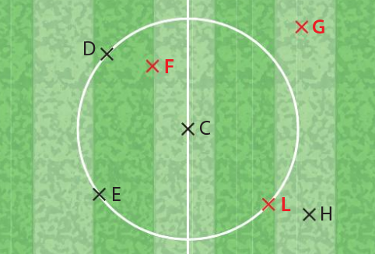
Sur un terrain de football, les engagements se font au centre du terrain autour duquel est tracé le cercle central d’un rayon de 9,15 m. Ci-contre, les positions de sept joueurs à un moment d’un match :

1. Que peut-on dire des distances des joueurs E, D, L, G, H et F par rapport au joueur C ?
2. Les joueurs D et L sont diamétralement opposés. À quelle distance sont-ils l’un de l’autre ?
3. Un autre joueur se trouve à 9,15 m du joueur C. Que peut-on dire de sa position ?
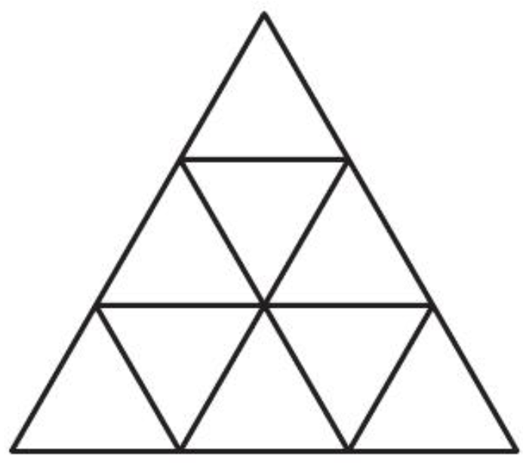
Exercice 2 : Château de cartes
Voici la vue de face d’un château de cartes construit avec 18 cartes identiques.
1. Combien y a-t-il de triangles équilatéraux ?
2. Combien y a-t-il de losanges ?

Exercice 3 : Garage
Une voiture de 4 m de long et 2 m de large est parfaitement garée au centre d’un garage rectangulaire de 7 m de long et 4,20 m de large. Les portières avant du véhicule sont représentées par des segments rouges sur le schéma ci-dessous.
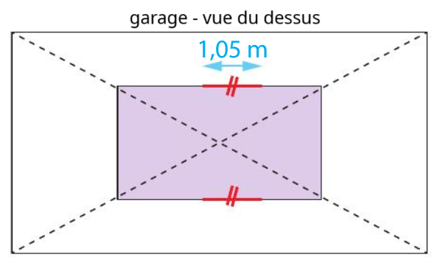
Peut-on être sûr que ces portières pourront s’ouvrir au maximum sans toucher les murs ? Justifier.

Exercice 4 : Quadrilatère particulier
1. Construire deux cercles de centres I et J, de même rayon, et qui se coupent en M et N.
2. Quelle est la nature du quadrilatère MINJ ? Justifier.

